2010國際扶輪就業服務與人力資源研討會
報 名 表
編號：
姓名 |  | 性 別 | □男 □ 女 | 聯絡電話
 |  |  |  | 手 機
服務單位 |  | 職稱 |  | 傳真號碼
聯絡地址 |  |  |  | E-mail
餐膳習慣 | □ 葷食 □素食
費用 | 報名費(含午餐、茶點、水果、餐盒、研討會專集)：傳真報名300元，  現場報名400元。
費用 | 總 計：新台幣 元
繳費辦法 | 電匯：請將上述總計費用電匯至 陽信商銀古亭分行 3101-000033-3  戶名為 財團法人私立開南大學  附註：  1.繳費後請將電匯收據註明「參加2010國際扶輪就業服務與人力資源研討會」  2.請將電匯收據黏貼於報名表下方空白處，傳真至03-3412175，傳真後請再撥電話03-3412500轉3302請邱系助理確認。
1. 研討會均由財團法人私立開南大學開立收據，收據抬頭： 。
2. 研討會時間：99年11月17日(三) 報名截止日期：99年11月12日(五)
3. 聯絡人：開南大學國際企業學系 邱麗花系助理
電話：03-3412500轉3302；校址:桃園縣蘆竹鄉開南路一號

電匯單黏貼處

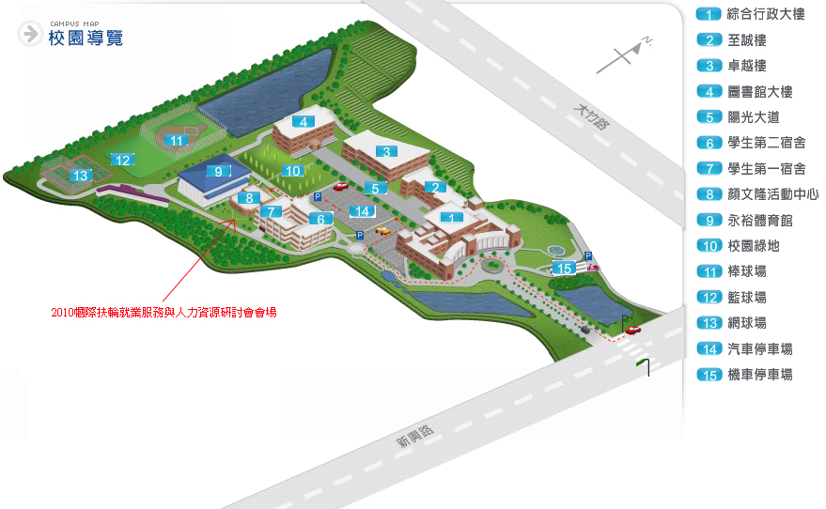
開南大學平面位置圖

